**LEMBAR JAWABAN**

**STATISTIKA**

**S1-SISTEM INFORMASI**

**“ LEMBAR JAWAB”**



**Disusun Oleh :**

|  |  |
| --- | --- |
| **Nama** | **Alya Wahyuning Syahbani** |
| **NIM** | **22.12.2595** |
| **Dosen Pengampu** | **Dina Maulina, M.Kom** |
| **Kelas** | **SI05** |

**S1 – SISTEM INFORMASI**

**FAKULTAS ILMU KOMPUTER**

**UNIVERSITAS AMIKOM YOGYAKARTA**

**2023**

File tugas bisa dilihat di drive ini : <https://drive.google.com/drive/folders/1jDgU0DhmV12xe7QLpYOXCDL6p_wOZJSZ?usp=sharing>

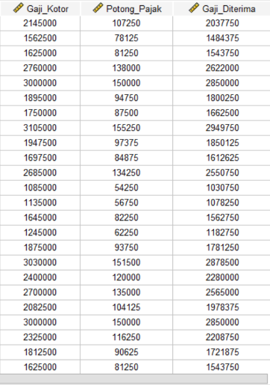A. Screenshot Data View

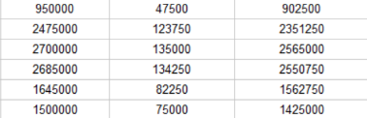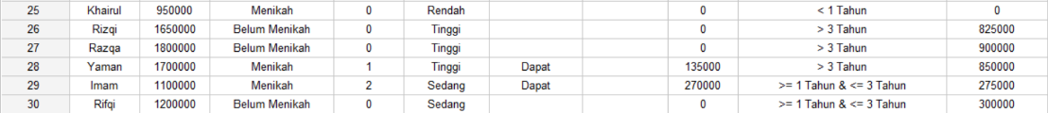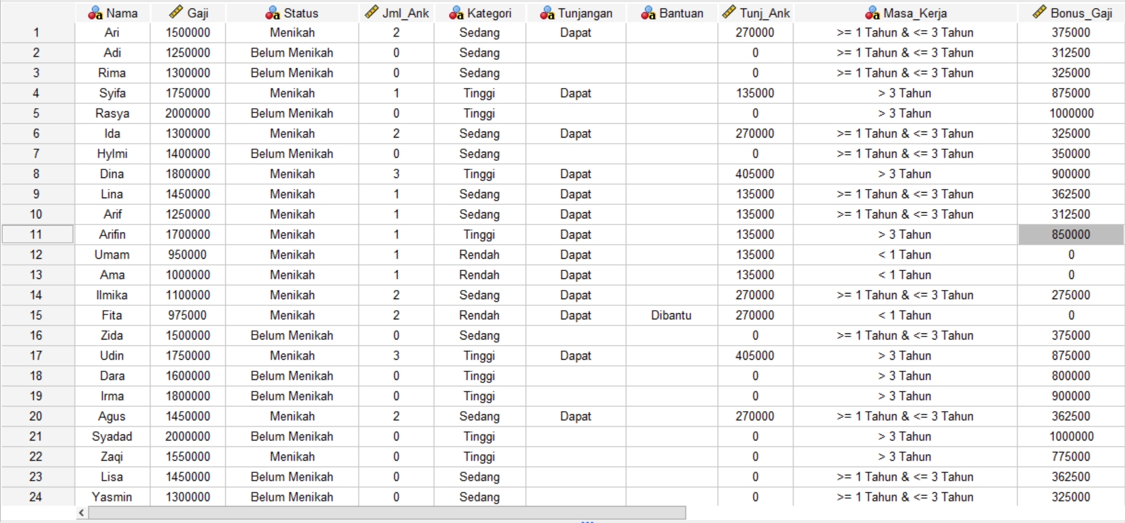

|  |  |  |  |  |  |
| --- | --- | --- | --- | --- | --- |
| Nama | | Gaji | Status | Jml_Ank | Kategori |
| 1 | Ari | 1500000 | Menikah | 2 | Sedang |
| 2 | Adi | 1250000 | Belum Menikah | 0 | Sedang |
| 3 | Rima | 1300000 | Belum Menikah | 0 | Sedang |
| 4 | Syifa | 1750000 | Menikah | 1 | Tinggi |
| 5 | Rasya | 2000000 | Belum Menikah | 0 | Tinggi |
| 6 | Ida | 1300000 | Menikah | 2 | Sedang |
| 7 | Hylmi | 1400000 | Belum Menikah | 0 | Sedang |
| 8 | Dina | 1800000 | Menikah | 3 | Tinggi |
| 9 | Lina | 1450000 | Menikah | 1 | Sedang |
| 10 | Arif | 1250000 | Menikah | 1 | Sedang |
| 11 | Arifin | 1700000 | Menikah | 1 | Tinggi |
| 12 | Umam | 950000 | Menikah | 1 | Rendah |
| 13 | Ama | 1000000 | Menikah | 1 | Rendah |
| 14 | Ilmika | 1100000 | Menikah | 2 | Sedang |
| 15 | Fita | 975000 | Menikah | 2 | Rendah |
| 16 | Zida | 1500000 | Belum Menikah | 0 | Sedang |
| 17 | Udin | 1750000 | Menikah | 3 | Tinggi |
| 18 | Dara | 1600000 | Belum Menikah | 0 | Tinggi |
| 19 | Irma | 1800000 | Belum Menikah | 0 | Tinggi |
| 20 | Agus | 1450000 | Menikah | 2 | Sedang |
| 21 | Syadad | 2000000 | Belum Menikah | 0 | Tinggi |
| 22 | Zaqi | 1550000 | Menikah | 0 | Tinggi |
| 23 | Lisa | 1450000 | Belum Menikah | 0 | Sedang |
| 24 | Yasmin | 1300000 | Belum Menikah | 0 | Sedang |
| 25 | Khairul | 950000 | Menikah | 0 | Rendah |
| 26 | Rizqi | 1650000 | Belum Menikah | 0 | Tinggi |
| 27 | Razqa | 1800000 | Belum Menikah | 0 | Tinggi |
| 28 | Yaman | 1700000 | Menikah | 1 | Tinggi |
| 29 | Imam | 1100000 | Menikah | 2 | Sedang |
| 30 | Rifqi | 1200000 | Belum Menikah | 0 | Sedang |

|  |  |  |  |  |
| --- | --- | --- | --- | --- |
| Tunjangan | | Bantuan | Tunj_Ank | Masa_Kerja |
| 1 | Dapat |  | 270000 | >= 1 Tahun & <= 3 Tahun |
| 2 |  |  | 0 | >= 1 Tahun & <= 3 Tahun |
| 3 |  |  | 0 | >= 1 Tahun & <= 3 Tahun |
| 4 | Dapat |  | 135000 | > 3 Tahun |
| 5 |  |  | 0 | > 3 Tahun |
| 6 | Dapat |  | 270000 | >= 1 Tahun & <= 3 Tahun |
| 7 |  |  | 0 | >= 1 Tahun & <= 3 Tahun |
| 8 | Dapat |  | 405000 | > 3 Tahun |
| 9 | Dapat |  | 135000 | >= 1 Tahun & <= 3 Tahun |
| 10 | Dapat |  | 135000 | >= 1 Tahun & <= 3 Tahun |
| 11 | Dapat |  | 135000 | > 3 Tahun |
| 12 | Dapat |  | 135000 | < 1 Tahun |
| 13 | Dapat |  | 135000 | < 1 Tahun |
| 14 | Dapat |  | 270000 | >= 1 Tahun & <= 3 Tahun |
| 15 | Dapat | Dibantu | 270000 | < 1 Tahun |
| 16 |  |  | 0 | >= 1 Tahun & <= 3 Tahun |
| 17 | Dapat |  | 405000 | > 3 Tahun |
| 18 |  |  | 0 | > 3 Tahun |
| 19 |  |  | 0 | > 3 Tahun |
| 20 | Dapat |  | 270000 | >= 1 Tahun & <= 3 Tahun |
| 21 |  |  | 0 | > 3 Tahun |
| 22 |  |  | 0 | > 3 Tahun |
| 23 |  |  | 0 | >= 1 Tahun & <= 3 Tahun |
| 24 |  |  | 0 | >= 1 Tahun & <= 3 Tahun |
| 25 |  |  | 0 | < 1 Tahun |
| 26 |  |  | 0 | > 3 Tahun |
| 27 |  |  | 0 | > 3 Tahun |
| 28 | Dapat |  | 135000 | > 3 Tahun |
| 29 | Dapat |  | 270000 | >= 1 Tahun & <= 3 Tahun |
| 30 |  |  | 0 | >= 1 Tahun & <= 3 Tahun |

|  |  |  |  |  |
| --- | --- | --- | --- | --- |
| Bonus_Gaji | | Gaji_Kotor | Potong_Pajak | Gaji_Diterima |
| 1 | 375000 | 2145000 | 107250 | 2037750 |
| 2 | 312500 | 1562500 | 78125 | 1484375 |
| 3 | 325000 | 1625000 | 81250 | 1543750 |
| 4 | 875000 | 2760000 | 138000 | 2622000 |
| 5 | 1000000 | 3000000 | 150000 | 2850000 |
| 6 | 325000 | 1895000 | 94750 | 1800250 |
| 7 | 350000 | 1750000 | 87500 | 1662500 |
| 8 | 900000 | 3105000 | 155250 | 2949750 |
| 9 | 362500 | 1947500 | 97375 | 1850125 |
| 10 | 312500 | 1697500 | 84875 | 1612625 |
| 11 | 850000 | 2685000 | 134250 | 2550750 |
| 12 | 0 | 1085000 | 54250 | 1030750 |
| 13 | 0 | 1135000 | 56750 | 1078250 |
| 14 | 275000 | 1645000 | 82250 | 1562750 |
| 15 | 0 | 1245000 | 62250 | 1182750 |
| 16 | 375000 | 1875000 | 93750 | 1781250 |
| 17 | 875000 | 3030000 | 151500 | 2878500 |
| 18 | 800000 | 2400000 | 120000 | 2280000 |
| 19 | 900000 | 2700000 | 135000 | 2565000 |
| 20 | 362500 | 2082500 | 104125 | 1978375 |
| 21 | 1000000 | 3000000 | 150000 | 2850000 |
| 22 | 775000 | 2325000 | 116250 | 2208750 |
| 23 | 362500 | 1812500 | 90625 | 1721875 |
| 24 | 325000 | 1625000 | 81250 | 1543750 |
| 25 | 0 | 950000 | 47500 | 902500 |
| 26 | 825000 | 2475000 | 123750 | 2351250 |
| 27 | 900000 | 2700000 | 135000 | 2565000 |
| 28 | 850000 | 2685000 | 134250 | 2550750 |
| 29 | 275000 | 1645000 | 82250 | 1562750 |
| 30 | 300000 | 1500000 | 75000 | 1425000 |

B. Screenshot Variable View

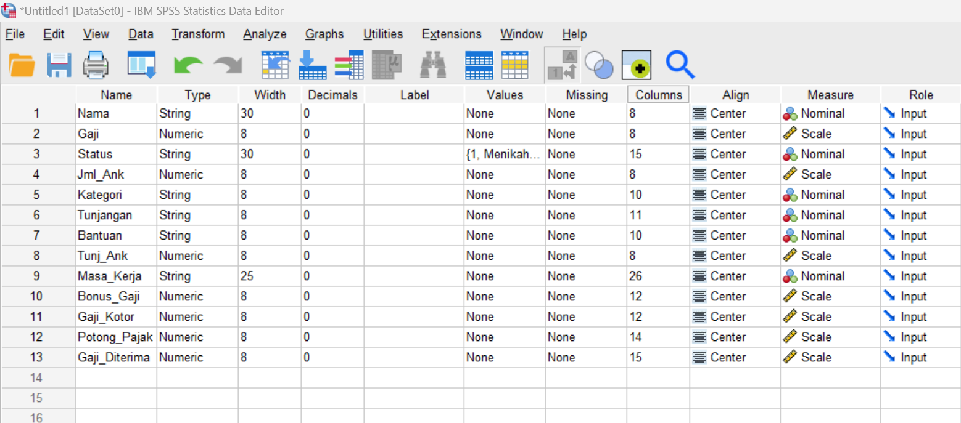

|  |  |  |  |  |  |  |
| --- | --- | --- | --- | --- | --- | --- |
| Name | | Type | Width | Decimals | Label | Values |
| 1 | Nama | String | 30 | 0 |  | None |
| 2 | Gaji | Numeric | 8 | 0 |  | None |
| 3 | Status | String | 30 | 0 |  | {1, Menikah}... |
| 4 | Jml_Ank | Numeric | 8 | 0 |  | None |
| 5 | Kategori | String | 8 | 0 |  | None |
| 6 | Tunjangan | String | 8 | 0 |  | None |
| 7 | Bantuan | String | 8 | 0 |  | None |
| 8 | Tunj_Ank | Numeric | 8 | 0 |  | None |
| 9 | Masa_Kerja | String | 25 | 0 |  | None |
| 10 | Bonus_Gaji | Numeric | 8 | 0 |  | None |
| 11 | Gaji_Kotor | Numeric | 8 | 0 |  | None |
| 12 | Potong_Pajak | Numeric | 8 | 0 |  | None |
| 13 | Gaji_Diterima | Numeric | 8 | 0 |  | None |

|  |  |  |  |  |  |
| --- | --- | --- | --- | --- | --- |
| Missing | | Columns | Align | Measure | Role |
| 1 | None | 8 | Center | Nominal | Input |
| 2 | None | 8 | Center | Scale | Input |
| 3 | None | 15 | Center | Nominal | Input |
| 4 | None | 8 | Center | Scale | Input |
| 5 | None | 10 | Center | Nominal | Input |
| 6 | None | 11 | Center | Nominal | Input |
| 7 | None | 10 | Center | Nominal | Input |
| 8 | None | 8 | Center | Scale | Input |
| 9 | None | 26 | Center | Nominal | Input |
| 10 | None | 12 | Center | Scale | Input |
| 11 | None | 12 | Center | Scale | Input |
| 12 | None | 14 | Center | Scale | Input |
| 13 | None | 15 | Center | Scale | Input |

C. Screenshot Expression dan IF soal 1-9

Status

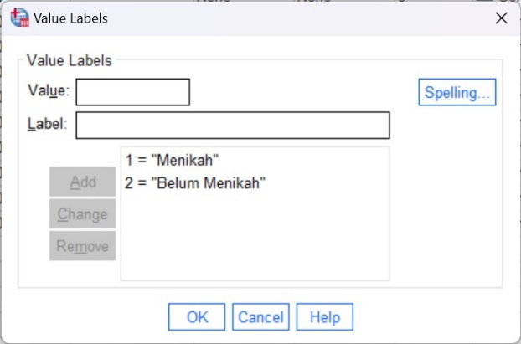

1. Kategori

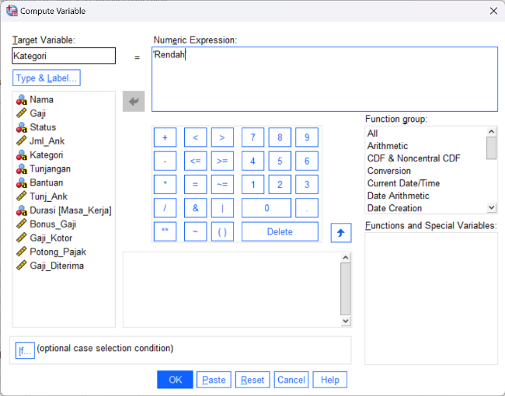

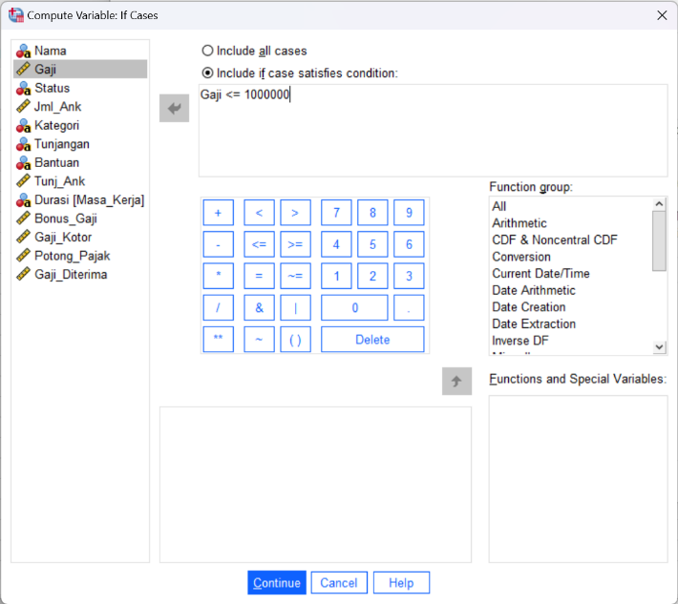

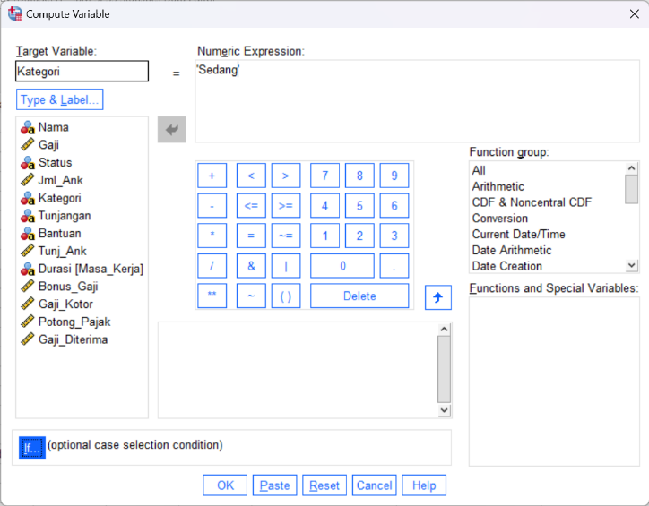

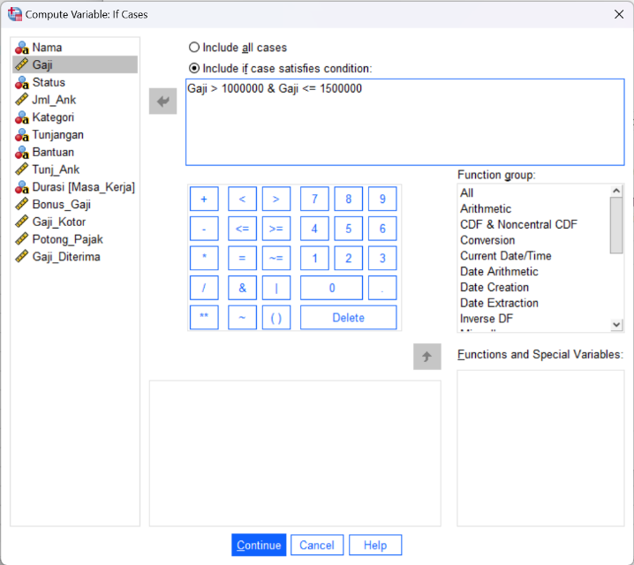

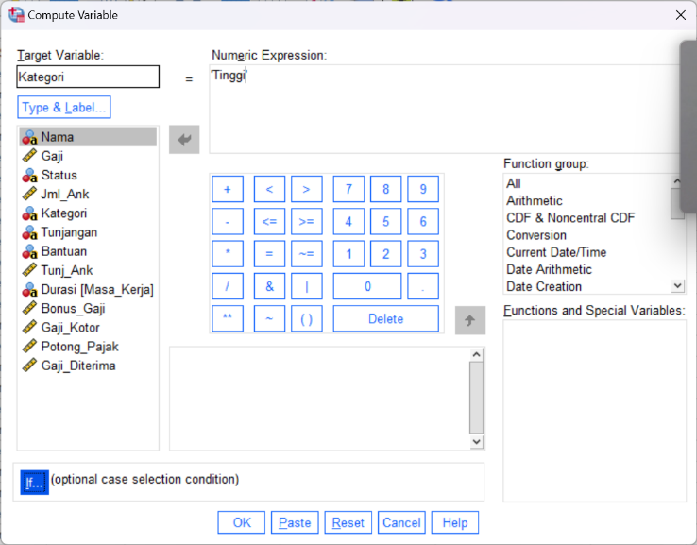

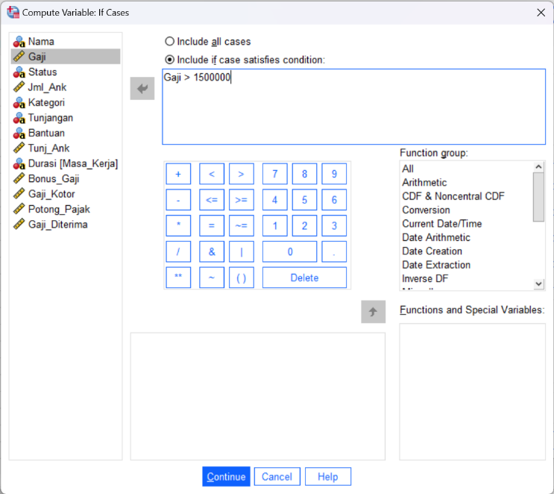

2. Tunjangan

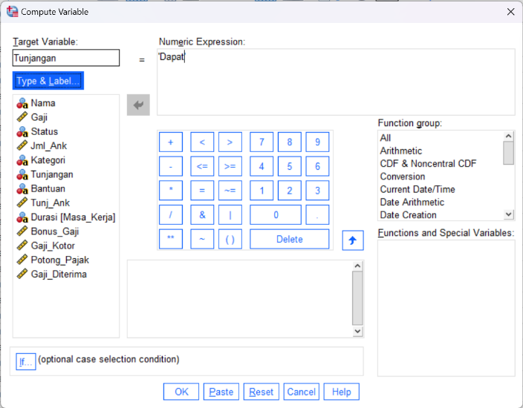

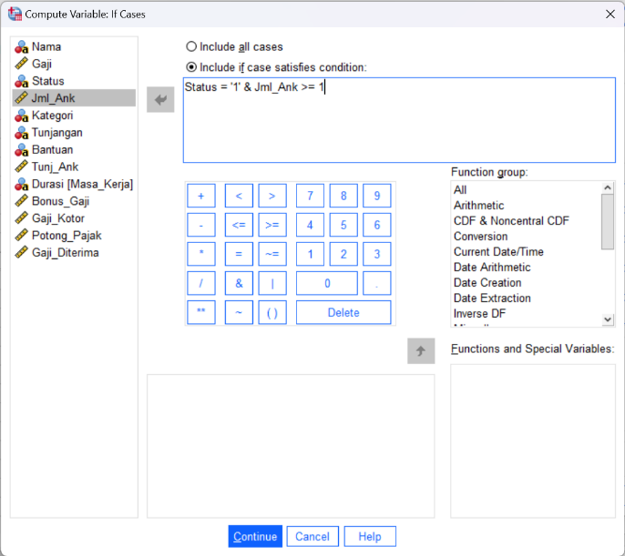

3.Bantuan

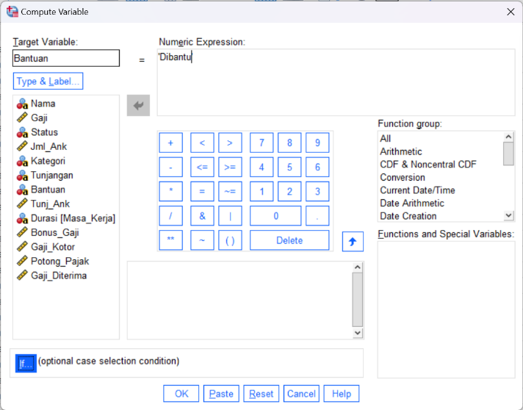

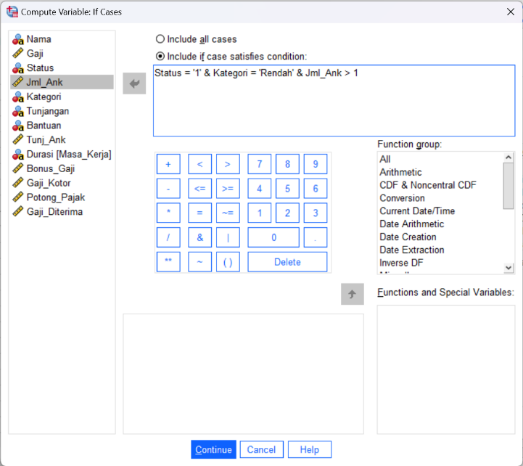

4. Tunj_Ank

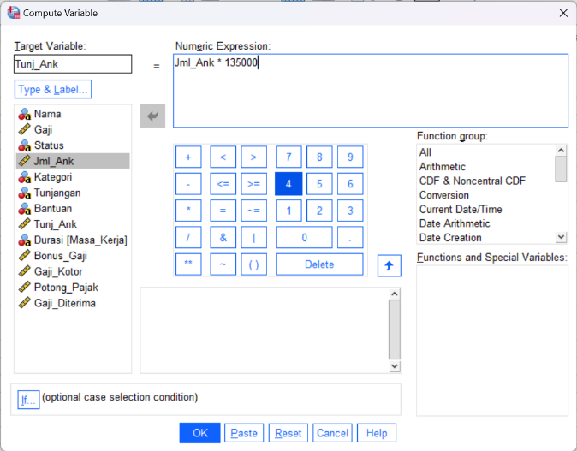

5. Masa_Kerja alya

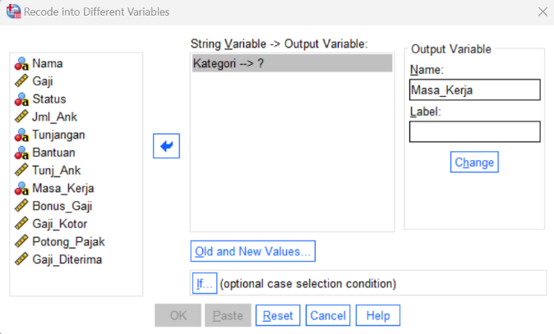

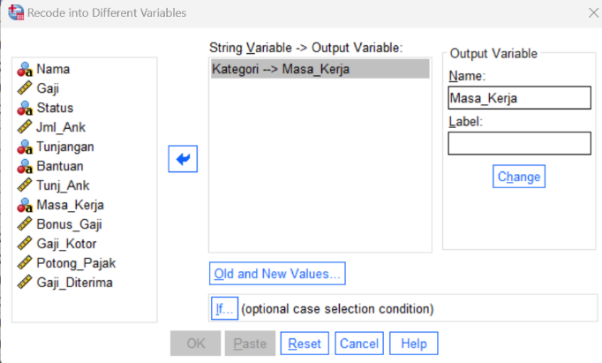

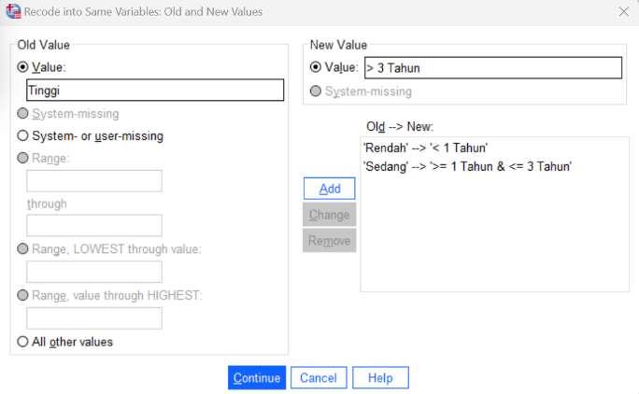

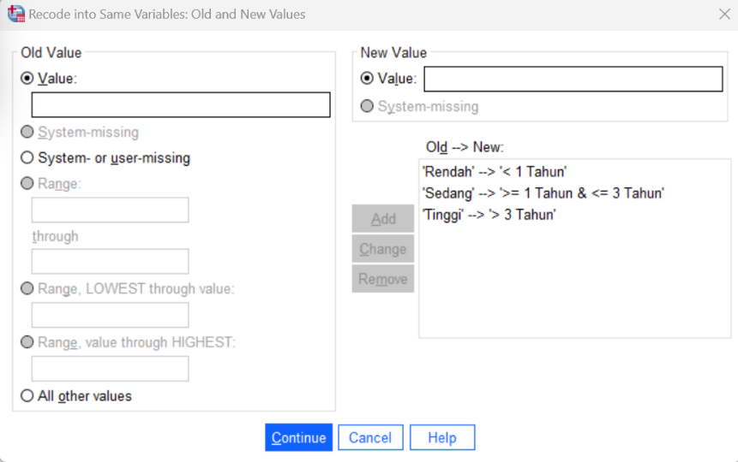

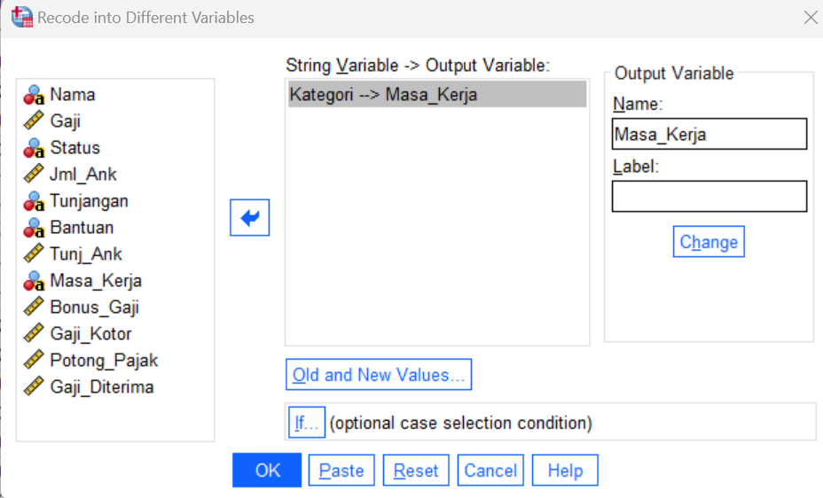

6. Bonus_ Gaji Alya

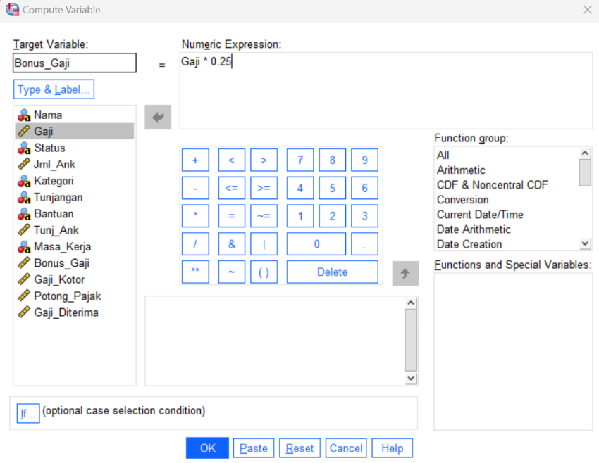

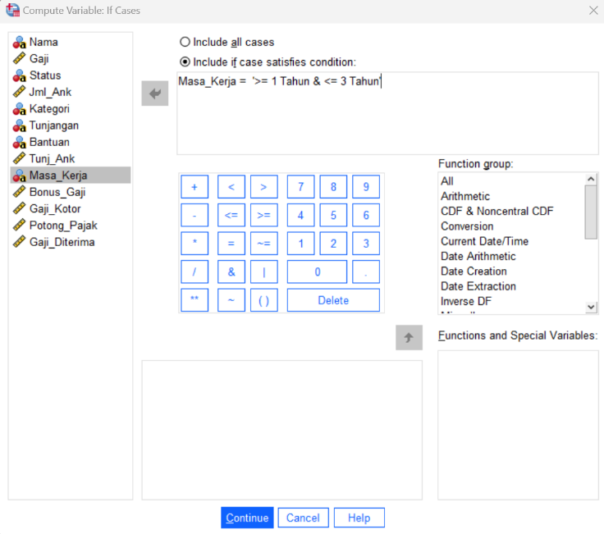

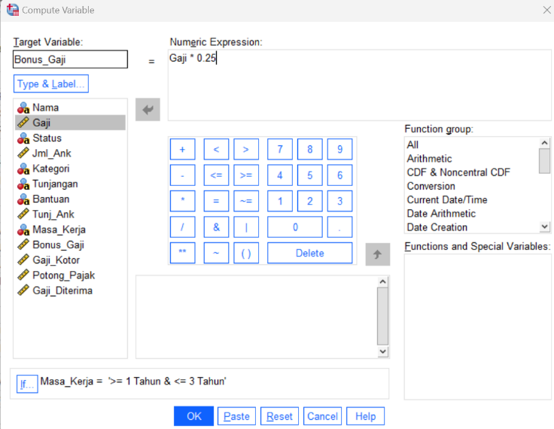

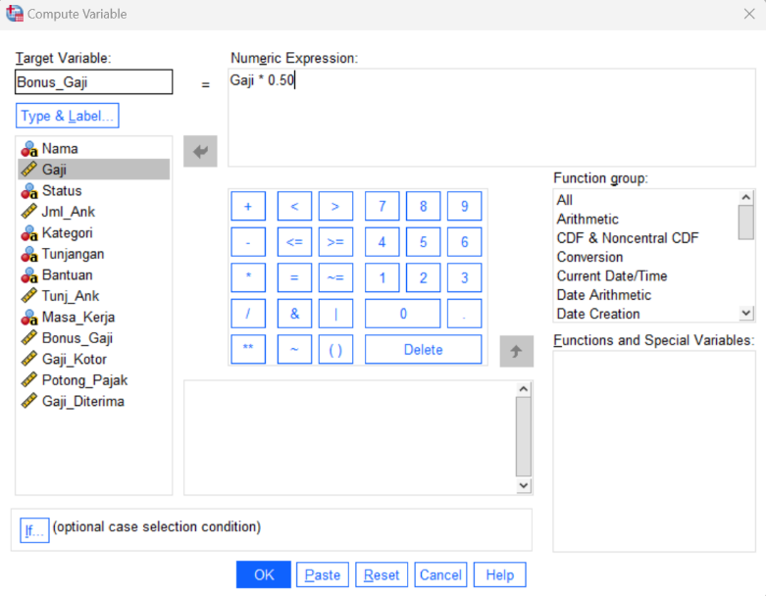

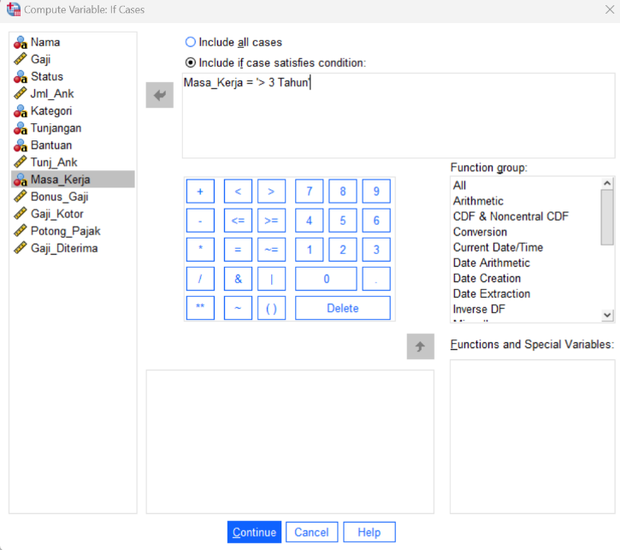

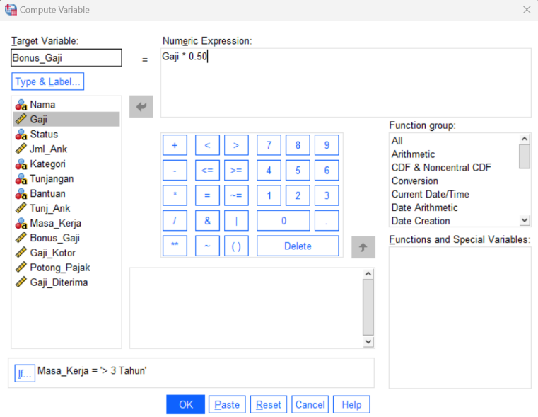

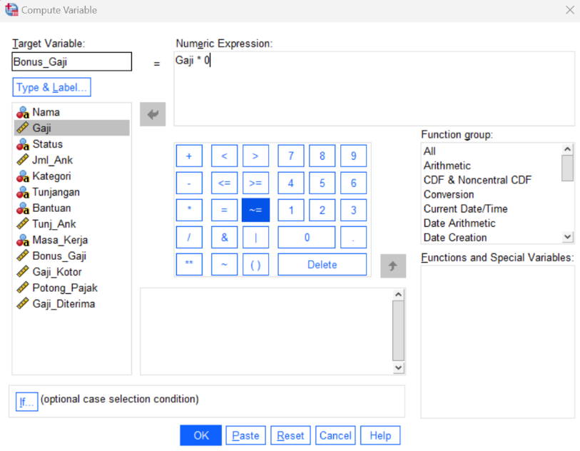

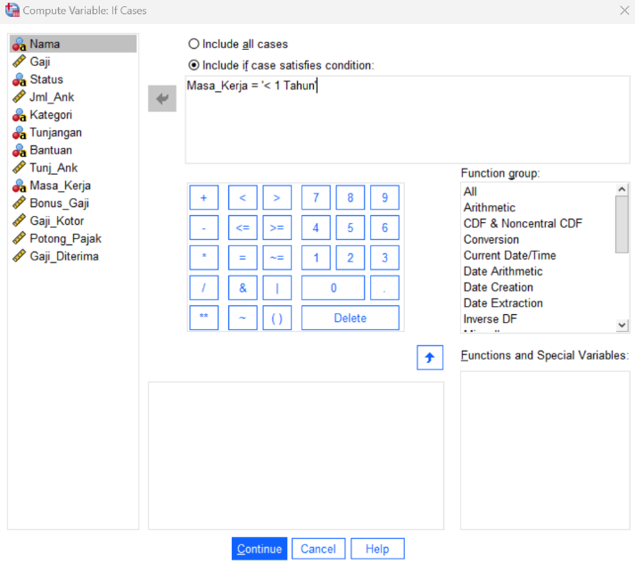

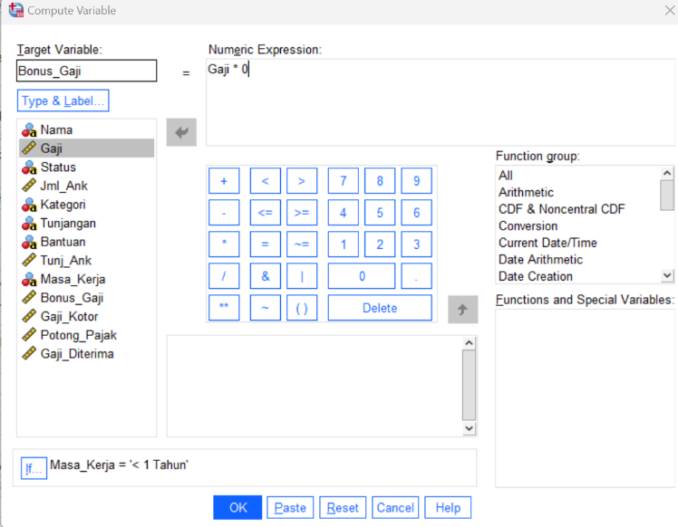

**7. Total Gaji Kotor**

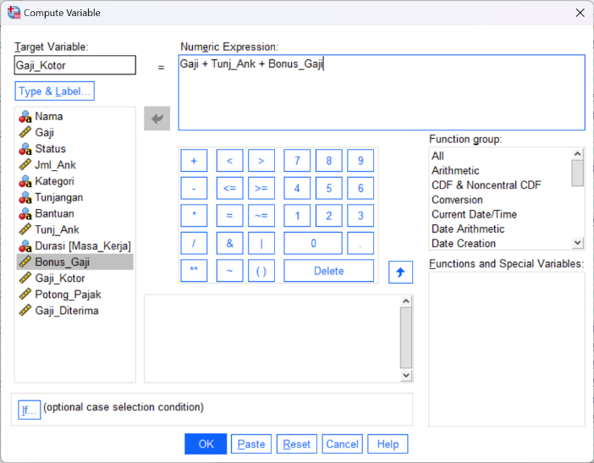

**8. Potongan Pajak**

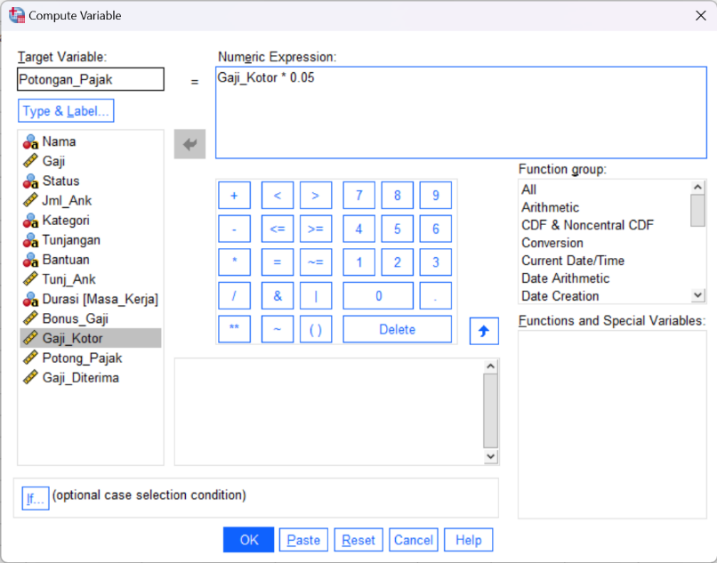

**9. Gaji Bersih**

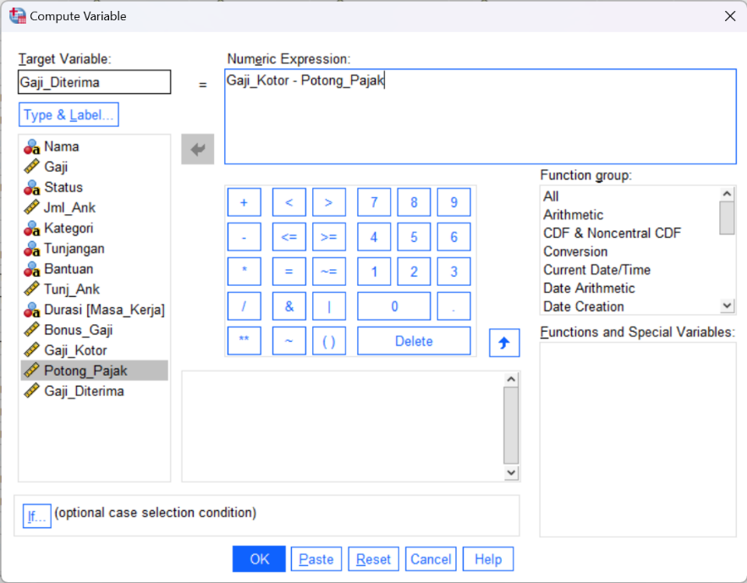

D. Screenshot Output

